简号 J1⑧95：简（器物簿）

来源出处
里耶古城一号井第八层出土，原整理号 8-95。
释文、注释：《里耶秦简牍校释》第一卷，第 61 页。
图版、单字字形：秦簡字形庫（www.kaom.net）《里耶1》。

图片
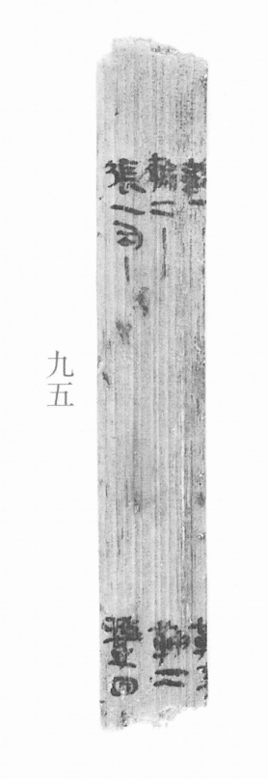
图1 里耶秦简 8-95 实物照片。出处：秦簡字形庫（www.kaom.net）《里耶1》图版。
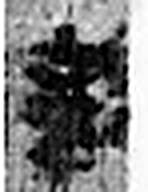 衡 牛觸，橫大木其角。从角从大，行聲。《詩》曰：“設其楅衡。”（《说文解字》卷四·角部）
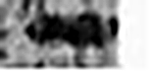 一 惟初太始，道立於一，造分天地，化成萬物。凡一之屬皆从一。（《说文解字》卷一·一部）
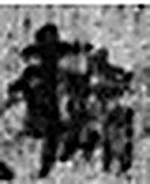 輪 有輻曰輪，無輻曰輇。从車侖聲。（《说文解字》卷十四·車部）
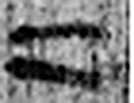 二 地之數也。从偶一。凡二之屬皆从二。（《说文解字》卷十三·二部）
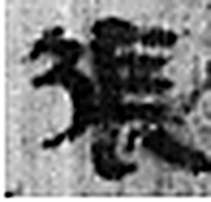 張 施弓弦也。从弓長聲。（《说文解字》卷十二·弓部）
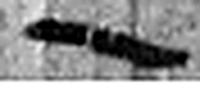 一 惟初太始，道立於一，造分天地，化成萬物。凡一之屬皆从一。（《说文解字》卷一·一部）
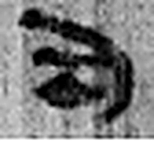 司 臣司事於外者。从反后。凡司之屬皆从司。（《说文解字》卷九·司部）
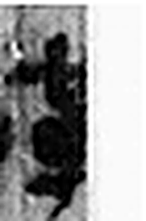 □ 《说文解字》未收此字。
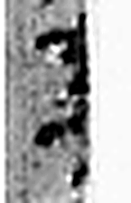 □ 《说文解字》未收此字。
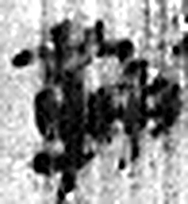 𩉼 《说文解字》未收此字。
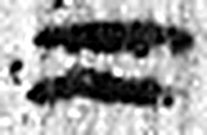 二 地之數也。从偶一。凡二之屬皆从二。（《说文解字》卷十三·二部）
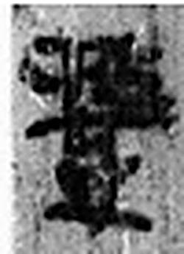 鞪 車軸束也。从革敄聲。（《说文解字》卷三·革部）
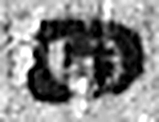 四 陰𢿙也。象四分之形。凡四之屬皆从四。（《说文解字》卷十四·四部）
图2 8-95 逐字字形与本义（共 13 字，按原简文字序）。字形出处：秦簡字形庫（www.kaom.net）《里耶1》；本义出处：《说文解字》大徐本。

释文
□一。AⅠ
轮二。AⅡ
张一司^{［1］}。AⅢ
□□^{［2］}〼BⅠ
𩉼二^{［3］}〼BⅡ
鞪四^{［4］}〼BⅢ8-95

文字
以下照录《里耶秦简牍校释》第一卷注文。
[1] 张，通“帐”，帐幕。《史记·袁盎晁错列传》：“司马曰：‘君弟去，臣亦且亡，辟吾亲，君何患！’乃以刀决张，道从醉卒隧直出。”裴骃集解：“张，音帐。”司马贞索隐：“案：帐，军幕也。”也可能读为“韔”，即弓袋。《诗·秦风·小戎》：“虎韔镂膺，交韔二弓。” 毛传：“韔，弓室也。”
[2] 第一字，右旁从“革”。
[3] 𩉼，驾车马的革带。《法律答问》179号简：“骚马虫皆丽衡厄（轭）鞅𩎍辕𩉼，是以炎之。”
[4] 鞪，兜鍪、头盔。

书法
图1上端字迹密，三字并列，笔画短促、墨色黑（据图1）。
下端两处字迹较清楚，笔画可辨，中部大段空白（据图1）。

简牍形制
木质简一枚，上下两端均残，简面绝大部分空白（据图1）。

书写方式
墨书竖写，上端三行、下端另行起讫（据释文）。

美育价值
简文记「轮二」「鞪四」等（据释文），《校释》说「鞪」即兜鍪、头盔（《校释》注［4］），这是器物清点留下的账目。

